题目 | 一 | 二 | 三 | 四 | 五 | 六 |  | 总分

得分

注：请将答案写在答题纸上，写在试卷页或草纸上的无效。

一、填空题（每小题3分,共30分）
1.已知向量 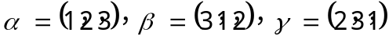则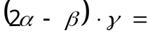 .
11
2.已知向量 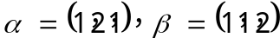则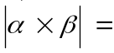 . 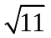
3.圆心在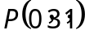，半径为2的球面方程是 . 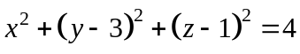
4.已知函数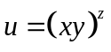，则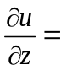 . 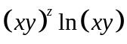
5.已知函数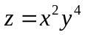，则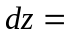 . 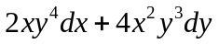
6.已知函数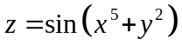，则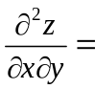 . 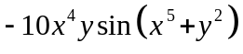
7. 若函数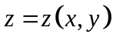由方程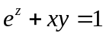确定，则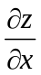 . 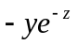
8.函数在 点处取得极小值. 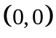
9. 已知区域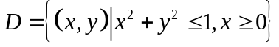，由二重积分的几何意义，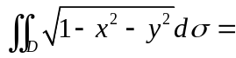 . 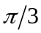
10.三重积分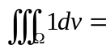 ，其中由三个坐标面和平面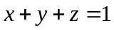所围成的四面体. 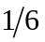

二、重积分（每小题7分,共28分）
1.计算二次积分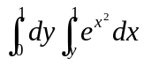
解：原式=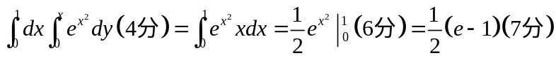
2.已知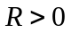，为圆域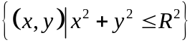的第二象限部分，计算二重积分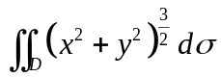.
解：
3. 计算三重积分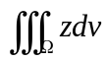，其中为由平面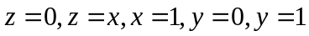所围成的区域.
解：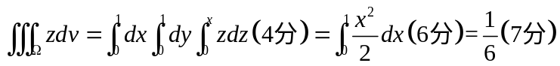
4. 计算三重积分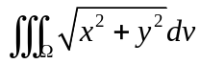，其中是闭区域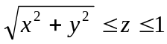.
解：

三、平面与直线方程（每小题6分,共12分）
1.求过点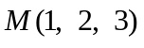，且与直线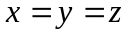和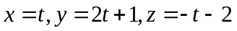都平行的平面方程.
解：平面的法向量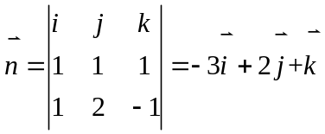（3分）
故平面方程为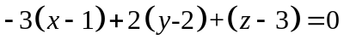即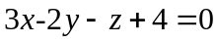（6分）
2.求过点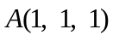，且与直线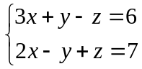平行的直线方程.
解：直线的方向向量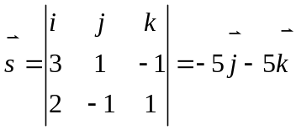（3分）
故直线方程为 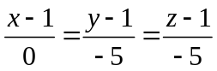（6分）

四、多元函数微分学（每小题6分,共18分）
1. 已知二元函数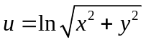，求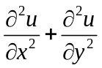.
解：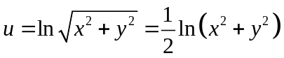
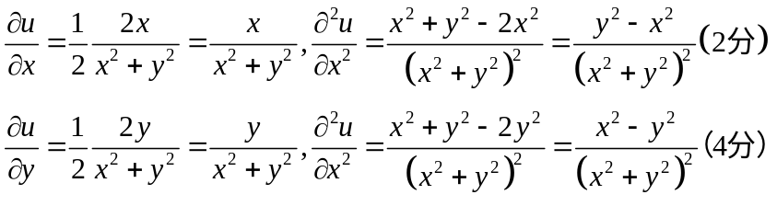
故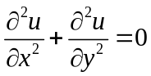（6分）
2. 已知二元函数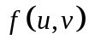可微，且满足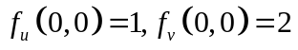，又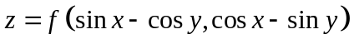，求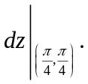
解：
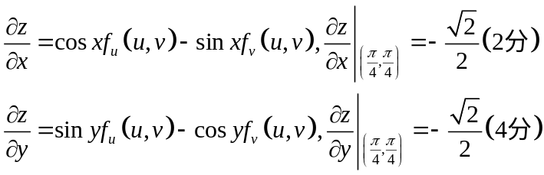
故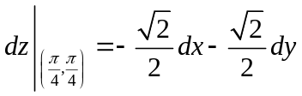（6分）
3. 已知由方程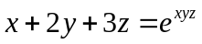确定了函数，求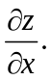
解：方程两端对x求导有
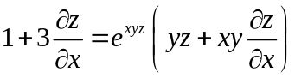 （4分）
整理有 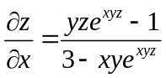（6分）

五、已知函数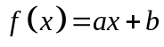，现有一组数对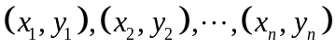,记，求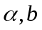使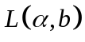最小. （6分）

解：

对a求导有，并求零点

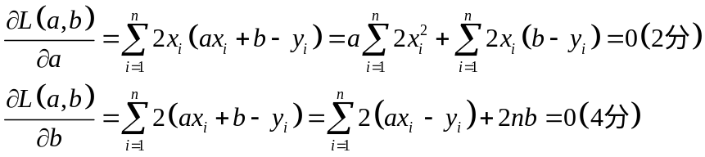

故有

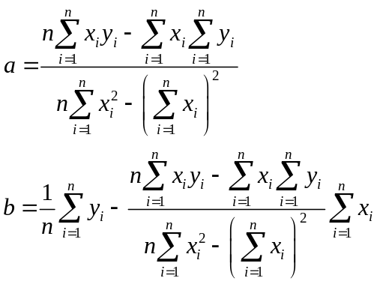即为最小值点（6分）

六、计算二重积分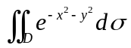，其中为整个平面，并求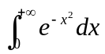.（6分）

解：由反常二重积分收敛，知

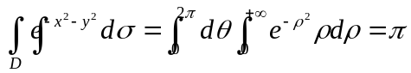（4分）
故有
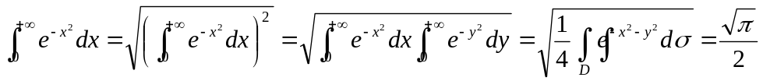（6分）

